2023年长春莲花山生态旅游度假区工程质量安全检测项目（三次）

竞争性磋商文件
招标项目编号: LHS2023-15-1/2

采购单位：长春莲花山生态旅游度假区城乡建设管理委员会（盖章）

采购代理机构：吉林省亿鑫工程建设项目管理有限公司（盖章）

2023年5月

目 录

第一部分 竞争性磋商公告 1
第二部分 竞争性磋商文件 4
第三部分 磋商原则和成交标准 15
第四部分 合同条款及格式 46
第五部分 技术标准与要求 47
第六部分 响应文件格式 48

第一部分 竞争性磋商公告
招标项目编号：LHS2023-15-1/2
项目概况
2023年长春莲花山生态旅游度假区工程质量安全检测项目（三次）采购项目的潜在供应商应自行登录“政采云”平台（网址：http:// www.zcygov.cn）网上注册并下载获取采购文件，并于2023年5月29日9时00分（北京时间）前提交响应文件。

一、项目基本情况
1 项目编号：LHS2023-15-1/2
2 项目名称：2023年长春莲花山生态旅游度假区工程质量安全检测项目（三次）；
3 采购方式：□竞争性谈判 R竞争性磋商 □询价；
4 标段划分：
二标段：吊篮、塔吊检测；项目编号：LHS2023-15-1
三标段：专家检查；项目编号：LHS2023-15-2
5 预算金额（最高投标限价）：44万元
二标段吊篮检测每台最高不超260元，塔吊检测每台最高不超1500元，合计总价不超过24万元；
三标段专家检查费用每项目每类别每次最高不超750元，合计不超过20万元；最终结算以实际发生量为准；
6 采购需求：
二标段：吊篮、塔吊检测，检测内容：1.限房屋建筑工程和市政工程工地塔吊检测；2.高处作业吊篮检测；
三标段：专家检查，检查内容：质量、安全、消防、监理等；
7 合同履行期限：自签订合同之日起2023年12月31日；
8 本项目不接受联合体。
二、申请人的资格要求：
1 满足《中华人民共和国政府采购法》第二十二条规定；
2 落实政府采购政策需满足的资格要求：本项目专门面向中小企业采购；
（1）《吉林省强化政府采购政策支持中小企业发展落实举措的通知》吉财采购【2022】478号；
（2）《关于政府采购支持监狱企业发展有关问题的通知》（财库〔2014〕68号）；
（3）《关于促进残疾人就业政府采购政策的通知》（财库〔2017〕141号）；
（4）《关于环境标志产品政府采购实施的意见》（财库〔2006〕90号）；
（5）《节能产品政府采购实施意见》的通知（财库〔2004〕185号）；
（6）《关于调整优化节能产品、环境标志产品政府采购执行机制的通知》（财库〔2019〕9号）；
3 本项目的特定资格要求：
3.1 第二标段供应商须具备市场监督管理部门核发的中华人民共和国特种设备检验检测机构核准证和检验检测机构资质认定（CMA认证）证书，检测项目包括房屋建筑工程和市政工程塔吊以及CMA证书中含有高处作业吊篮检测类别；
第三标段投标人须具备独立法人资格，提供有效的营业执照。
3.2 第二标段项目负责人应具备相关专业职称证，且为本单位在职人员（注册证书单位信息需与供应商单位名称一致）；第三标段供应商派出的检查专家须具备相关专业高级职称证书，且已纳入到市级以上建设主管部门专家库。
3.3 外省入吉建筑业企业应按照吉林省相关要求办理入吉建筑业信息登记后参加投标。
3.4 近三年（2020年至今）至少有一项类似业绩。
3.5 投标人参加采购活动应当提交反映其财务状况、依法缴纳税收和社保保障资金情况的资格条件承诺函（《长春市财政局关于加强政府采购信用体系建设简化供应商资格条件有关事项的通知》（长财采购〔2022〕2066 号））。
3.6 拒绝列入政府取消投标资格记录期间的企业或个人投标；在“信用中国”网站（www.creditchina.gov.cn）、中国政府采购网（www.ccgp.gov.cn）对列入失信被执行人、重大税收违法案件当事人名单、政府采购严重违法失信行为记录名单的投标人，拒绝其参与投标。拒绝被工商行政管理机关在全国企业信用信息公示系统（http://www.gsxt.gov.cn/index.html）中列入严重违法失信企业名单的企业参与投标。
3.7如发现投标人相互串通投标、弄虚作假等违法行为，将移交监察机关和省建设行政主管部门依法严格处理。
3.8与招标人存在利害关系可能影响招标公正性的法人、其他组织或者个人，不得参加投标。单位负责人为同一人或者存在控股、管理关系的不同单位，不得参加同一标段投标或者未划分标段的同一招标项目投标。违反这两款规定的，相关投标均无效。
3.9招投标过程中，投标人所提供的所有证件均需在有效期内且注册单位名称与投标人的名称一致，如企业名称发生变更，需提供主管部门出具的变更证明材料，否则不接受其投标人参与本次招标项目的投标。
3.10投标单位只能授权1人办理购买采购文件及招标投标相关事宜，整个招投标过程不得更换委托代理人。

3.11本项目不允许兼投兼中。
三、获取采购文件
1 时间：2023年5月16日至2023年5月22日，每天上午9时00分至11时30分，下午13时00分至16时00分（北京时间，法定节假日除外）；
2 地点：网上免费获取；
3 方式：潜在供应商自行登录政府“政采云”平台（网址：http:// www.zcygov.cn，咨询电话：95763）网上注册并下载竞争性磋商文件，其他途径获取的竞争性磋商文件开标时一律按无效投标处理；
4 售价：0元。
四、响应文件提交
1 截止时间：2023年5月29日9时00分（北京时间）。
2 地点：东北亚国际金融中心（人民大街与谊民路交汇东行100米）3号楼1楼（从东门进入）第一开标室。
本项目执行电子化招投标，须通过政府“政采云”平台（网址：http:// www.zcygov.cn）递交电子版响应文件。
投标操作流程：供应商在政府“政采云”平台网注册入库成为正式供应商后，在平台上按《政府采购项目电子交易管理操作指南-供应商》进行投标操作。
数字证书办理及投标技术咨询：供应商须办理数字证书方可参加投标。
数字证书办理联系方式：85177688。
- 开启
1 时间：2023年5月29日9时00分（北京时间）。
2 地点：东北亚国际金融中心（人民大街与谊民路交汇东行100米）3号楼1楼（从东门进入）第一开标室。
六、公告期限
自本公告发布之日起5个工作日
七、其他补充事宜
本次竞争性磋商公告同时在中国政府采购网、长春市公共资源交易网、长春莲花山生态旅游度假区管委会网、中国招标投标公共服务平台上发布。
八、凡对本次采购提出询问，请按以下方式联系
1采购人信息
名 称：长春莲花山生态旅游度假区城乡建设管理委员会
地 址：长春莲花山生态旅游度假区雾九路一号
联系方式：袁景刚 0431-80767655

2采购代理机构信息
名 称：吉林省亿鑫工程建设项目管理有限公司
地 址：长春经济开发区东方广场万豪东方写字楼1304室
联系方式：赵扬0431-80549177

3项目联系方式
项目联系人：赵扬
电 话：0431-80549177

4.监督部门
名 称: 长春莲花山生态旅游度假区政府采购管理工作办公室
地 址：长春莲花山生态旅游度假区管委会
联系方式: 孙韵文0431-81322115

第二部分 竞争性磋商文件

一、竞争性磋商须知前附表
序号 | 内 容
1 | 项目名称及编号：  二标段：吊篮、塔吊检测；LHS2023-15-1  三标段：专家检查；LHS2023-15-2
2 | 采购人：长春莲花山生态旅游度假区城乡建设管理委员会
3 | 采购代理机构：吉林省亿鑫工程建设项目管理有限公司
4 | 采购方式：竞争性磋商
5 | 采购需求：  二标段：吊篮、塔吊检测，检测内容：1.限房屋建筑工程和市政工程工地塔吊检测；2.高处作业吊篮检测；  三标段：专家检查，检查内容：质量、安全、消防、监理等；
6 | 合同履行期限：自签订合同之日起2023年12月31日
7 | 资金来源及落实情况：财政资金，已落实
8 | 预算金额(最高投标限价）：44万元  二标段吊篮检测每台最高不超260元，塔吊检测每台最高不超1500元，合计总价不超过24万元；  三标段专家检查费用每项目每类别每次最高不超750元，合计不超过20万元；最终结算以实际发生量为准；
9 | 供应商资质条件、能力和信誉：  1、营业执照副本；  2、资质证书；  3、项目负责人职称证；  4、银行基本账户开户许可证；  5、投标人参加采购活动应当提交反映其财务状况、依法缴纳税收和社保保障资金情况的资格条件承诺函；  6、法人授权委托书原件；  7、磋商文件要求的其他资料。
10 | 是否接受联合体投标：不接受。
11 | 踏勘现场：不组织。
12 | 提出磋商文件答疑时间：首次响应文件截止时间5日前，将质疑问题以word格式发至1007250204@qq.com邮箱，并将加盖供应商单位公章的书面材料递交至采购代理机构，否则不予解答。
13 | 磋商文件澄清、修改时间：首次响应文件截止时间5日前。
14 | 供应商确认收到磋商文件澄清、修改、补充的时间：自澄清、修改、补充公告发布时间起24小时内。
15 | 报价有效期：自递交响应文件截止之日起60日历天。
16 | 按照长春市财政局文件长财采购【2021】695号文件要求，对诚信记录良好的投标人免收取投标保证金，投标文件中需提供加盖鲜章的“信用中国”网站网页截图，但对于满足《中华人民共和国政府采购法》第二十二条有关规定，经“信用中国”网站查询存在行政处罚信息的投标人，需按以下规定缴纳投标保证金：  投标保证金缴纳形式：投标保证金应当以支票、汇票、本票、网上银行支付或者金融机构、担保机构出具的保函等非现金形式提交。  投标保证金的金额：二标段：肆仟捌佰元；  三标段：肆仟元；  投标人应在银行进账单或电汇凭证等凭证上应明确用途、投标项目名称、投标人名称、联系人及电话，以便核对查实。  收取投标保证金账号：8113601013500227552  转入单位名称：吉林省亿鑫工程建设项目管理有限公司  开户行：中信银行股份有限公司长春东盛支行  联 系 人：刘女士  联系电话：0431-80549177；到账为准。  ※注：若在规定投标截止时间前，投标保证金未能到帐，该申请人将被视为放弃本次投标，投标人将汇款凭证或截图加盖公章的复印件在开标截止时间前发到招标代理公司邮箱1007250204@qq.com内。  中标单位在合同签订后5日内，凭保证金收据原件、银行汇款凭证原件或复印件加盖公章、经办人身份证原件到招标公司办理退还手续。
17 | 近年完成的类似项目的年份要求：  近三年，指2020年1月1日至2022年12月31日。
18 | 签字和盖章要求：  按政府政采云平台（网址：http:// www.zcygov.cn）提供的磋商文件格式及要求填写。
19 | 本项目采取网上磋商、网上响应，所有供应商将纸质版标书正本一份、副本三份、电子版U盘三份（应确保打开不因内存较小而损坏）在开标当日（同开标时间）送到采购代理公司。
20 | 响应文件装订：  1、响应文件的正本和副本的封面上应清楚地标记“正本”或“副本”的字样，分别装订成册；要编制目录及页码，响应文件的装订要整齐、牢固、不易拆散和换页，便于保管和利用，采用胶装装订方式。  2、响应文件书脊上应明确标注供应商名称、所投项目名称及标段号及文件册数（即共几册第几册）。
21 | 递交响应文件截止时间：2023年5月29日9时00分（北京时间）
22 | 递交响应文件地点：  1.本项目开标方式为远程磋商，供应商不到开标现场。供应商磋商时，需携带制作响应文件时用来加密的有效数字证书（CA认证）登录“政采云”平台电子开标大厅现场按规定时间对加密的响应文件进行解密，如无故离开远程磋商会议室，后果自负。供应商在收到采购代理机构或平台推送的通知后才可以在“政采云”平台进行二次报价。解密方式：响应文件递交截止时间后30分钟内完成解密工作，供应商磋商时，需携带制作响应文件时用来加密的有效数字证书（CA认证）登录“政采云”平台电子开标大厅现场按规定时间对加密的响应文件进行解密。因供应商自身原因未能按时完成解密的，视为逾期未提交响应文件，其投标无效。  2.响应文件提交方式：本项目为全流程电子化项目，通过“政采云”平台（http：//www.zcygov.cn）实行在线电子磋商，供应商应先安装“政采云电子交易客户端”（请自行前往“政采云”平台进行下载），并按照本项目竞争性磋商文件和“政采云”平台的要求编制、加密后在提交响应文件截止时间前通过网络上传至“政采云”平台，供应商在“政采云”平台提交电子版响应文件时，请填写参加开标活动经办人联系方式。
23 | 评标委员会的组建：评标委员会构成：3人。  评标专家确定方式：专家从依法组建的专家管理系统中随机抽取。
24 | 成交供应商确定：推荐成交候选供应商数量3名，综合得分最高的供应商为成交供应商。
25 | 付款方式：具体内容甲乙双方合同中约定。
26 | 履约保证金：无
27 | 中标候选人公示媒介及期限：在中标通知书发出前，成交候选人的情况在中国政府采购网、长春市公共资源交易网、长春莲花山生态旅游度假区管委会网、中国招标投标公共服务平台上公示，公示期1个工作日。
28 | 参照《招标代理服务费管理暂行办法》（计价格[2002]1980号）、《发展计划委员会办公厅关于招标代理服务收费有关问题的通知》（发改办价国家格[2003]857号）、《国家发展改革委关于降低部分建设项目收费标准规范收费行为等有关问题的通知》（发改办价格[2011]534号）的有关规定计算招标代理服务费；浮动系数参照发改办价格[2015]299号文件，最高不高于85%收取；不足成本的，收取成本费用。
29 | 一、供应商应按竞争性磋商文件要求编制响应文件，将所有响应文件内容上传至“政采云”平台。  二、响应文件中反应供应商资格审查的图片、扫描件、文字描述等，必须清晰可见。其中所有证书和执照必须为原件扫描。  三、若供应商上传的电子响应文件因无法解密而对响应文件无法进行评价的，采购人可以拒绝该供应商投标。  四、未进行网上注册并办理数字证书（CA认证）的供应商将无法参与本项目政府采购活动，潜在供应商应当在提交响应文件截止时间前，完成电子交易平台上的CA数字证书办理及响应文件的提交。  五、供应商应当在提交响应文件截止时间前完成电子响应文件的上传、递交，提交响应文件截止时间前可以补充、修改或者撤回响应文件。补充或者修改响应文件的，应当先行撤回原文件，补充、修改后重新上传、递交。投标截止时间前未完成上传、递交的，视为撤回响应文件。投标截止时间以后上传递交的响应文件“政采云”平台将予以拒收。
注：磋商公告与竞争性磋商文件不一致时，以竞争性磋商文件为准。

二、竞争性磋商须知
一、 说 明
1．采购人
1.1采购人是指依法进行政府采购的国家机关、事业单位、团体组织。本项目采购人详见《竞争性磋商须知前附表》。
2．合格的供应商
2.1 投标申请人须是：满足竞争性磋商公告供应商资质要求；
2.2投标单位拟派出的项目负责人：满足竞争性磋商公告项目负责人资格要求；
2.3 本次采购不接受联合体投标；
2.4 不接受被政府列入取消投标资格期限内的企业或个人参加投标；
3．资金来源和项目预算
3.1本项目的资金来源和项目预算详见《竞争性磋商须知前附表》。
4．磋商费用
4.1供应商应承担所有与准备和参加磋商有关的费用，无论磋商的结果如何，采购人无义务和责任承担这些费用。

二、竞争性磋商文件
5．竞争性磋商文件构成
5.1 竞争性磋商文件包括下列部分：
第一部分：竞争性磋商公告
第二部分：竞争性磋商文件
第三部分：磋商原则和成交标准
第四部分：合同条款及格式
第五部分：技术标准与要求
第六部分：响应文件格式

5.2供应商应认真阅读竞争性磋商文件中的所有须知、格式、条款、规范和其他资料。如果没有按照竞争性磋商文件要求完整地提交全部资料或响应文件没有对竞争性磋商文件做出实质性响应，其风险由供应商自行承担。
6．竞争性磋商文件的澄清
6.1任何要求对竞争性磋商文件进行澄清的磋商文件收受人，均应以书面形式（如电传、传真、电报、信函等）通知采购代理机构，采购代理机构应当对收到的任何澄清要求将视具体情况，分别做出解释和说明，必要时应以书面形式通知所有竞争性磋商文件收受人（答复中包括所提问题，但不包括问题的来源），该澄清文件内容为竞争性磋商文件的组成部分。
7．竞争性磋商文件的修改
7.1在磋商截止期前，采购代理机构和采购人可主动地或在解答竞争性磋商文件收受人提出的澄清问题时对竞争性磋商文件进行修改。
7.2采购代理机构对已发出的竞争性磋商文件进行必要的修改的，应当在磋商截止时间前以书面形式通知所有竞争性磋商文件收受人，并对其具有约束力，竞争性磋商文件收受人在收到上述通知后，应立即向采购代理机构回函确认。
7.3为使供应商有充分的时间准备磋商，并对竞争性磋商文件的修改部分进行研究，采购人可以酌情延长磋商截止日期和磋商时间。
三、响应文件的编制
8．响应文件的语言及度量衡单位
8.1 供应商提交的响应文件以及供应商就有关磋商的所有来往函电均应使用中文。
8.2 响应文件所使用的度量衡单位，除磋商文件中特殊要求外，应采用中华人民共和国法定计量单位。
9．响应文件构成
9.1供应商应按竞争性磋商文件提供的响应文件格式完整地填写响应文件。
    - 报价函
    - 报价一览表
    - 法定代表人身份证明或授权委托书
    - 项目管理机构组成表
    - 供应商资格证明文件
    - 中小企业声明函
    - 方案
    - 优惠条件、服务承诺等
10）其他资料
10. 供应商报价以折扣系数形式体现，供应商的报价不得超过采购预算，采购预算在供应商须知前附表中载明。
11. 除非合同条款中另有规定，否则，供应商所报价格在合同实施期间不因市场变化因素而变动。
12．磋商保证金
12.1 供应商应在磋商截止日期前按《竞争性磋商须知前附表》规定的金额提交磋商保证金，并作为其响应文件的一部分。
12.2 磋商保证金应为人民币。
12.3 凡未按要求提交磋商保证金的，将被视为非响应性报价而予以拒绝。
12.4 成交结果确定后，采购人与成交供应商签订合同后5日内，磋商保证金退还。
13．报价有效期
13.1报价应在《竞争性磋商须知前附表》规定的报价有效期内保持有效，报价有效期不满足要求的报价将被视为非响应性报价而予以拒绝。
13.2特殊情况下，可根据实际情况，在原报价有效期截止之前，要求供应商同意延长响应文件的有效期。这种要求和答复均应以书面、电报、电传等形式进行。供应商可以拒绝这种要求，并要求退还其磋商保证金。同意延长的供应商将不会被要求和允许修改其响应文件，且本须知中有关磋商保证金的要求将在延长了的有效期内继续有效。
14．响应文件的签署和规定
14.1供应商应递交一份响应文件正本和《竞争性磋商须知前附表》中规定数量的副本，正本1份、副本3份，电子版3份（U盘），每份响应文件必须清楚地标明“正本”或“副本”。若正本和副本内容不符，以正本为准。
14.2响应文件的正本和所有副本均需打印或用不褪色墨水书写，并由供应商的法定代表人或经其正式授权的代表签字，同时加盖单位印章。授权代表须持有书面的“法定代表人授权书”（标准格式附后），并将其附在响应文件中。响应文件如有修改，则应由供应商的法定代表人或经其正式授权的代表在修改的每一处上签字并加盖公章。
14.3响应文件中不许有行间加字、涂抹和增删，若有修改错漏处，须由响应文件签字人签章确认后生效。响应文件因字迹潦草或表达不清引起的后果由供应商负责。
14.4 如果供应商没有按本须知第14.2条、第14.3条要求签署和盖章，在资格性、符合性审查时将按照无效报价处理。
四 响应文件的递交
15.响应文件的装订、密封和标记
15.1响应文件的装订
响应文件的装订要求：使用A4纸（白色）打印，装订成固定不可拆开的书册形式。
15.2响应文件的密封
供应商应将响应文件正本和全部副本分别密封在两个包封内，并在包封上正确标明“正本”或“副本”字样。在包封的封装处加盖密封章。
15.3在响应文件密封袋上均应注明：
15.3.1 注明采购人的名称和地址；
15.3.2 注明下列识别标志：
- 采购项目名称
- 采购项目编号
（3）在*年*月*日*时*分（具体的磋商会日期详见《竞争性磋商须知前附表》）前不得启封。
15.4除了按本须知第15.2款和15.3款所要求的识别字样外，在响应文件密封袋上还应写明供应商名称、地址、联系人和联系电话。以便本须知第16.3款规定情况发生时，采购人可以按密封袋上标明的供应商地址将响应文件原封退回。
15.5如果供应商没有按本磋商须知第15.1款、第15.2款和第15.3款的规定装订，在资格性、符合性审查时将按无效报价处理，同时将响应文件退还给供应商。
15.6供应商应将“报价一览表”单独密封，并在包封上标明“报价一览表”字样，在报价时单独递交。
16．报价截止期
16.1供应商应按《竞争性磋商须知前附表》规定的时间、地点递交响应文件。
16.2采购人有权按本须知第7.3条的规定，通过修改响应文件延长报价截止期。在此情况下，采购人和供应商受报价截止期制约的所有权利和义务均应延长至新的截止期。
16.3采购人将拒绝并原封退回在本须知规定的报价截止期后递交的任何响应文件。
17．响应文件的修改和撤回。
17.1供应商在递交响应文件后，可以修改或撤回其响应文件，但这种撤回和修改必须在报价截止期前以书面形式送达采购人。
17.2供应商的修改或撤回通知书应按照本须知的规定编制、密封、标记和发送，并应在内层包封上标注“修改”或“撤回”字样。
17.3在报价截止期后，供应商不得对其响应文件做任何修改。
17.4在《竞争性磋商须知前附表》规定的报价有效期内供应商不得撤销其报价，否则其磋商保证金将不予退还。
五 磋商会
18.磋商会
18.1采购人在竞争性磋商公告和《竞争性磋商须知前附表》规定的日期、时间和地点召开磋商会。磋商会由采购代理机构主持，供应商应由法定代表人或其授权人参加视频会议。
18.2 按照本须知第17条规定，按规定撤回的报价将不予开封。
18.3 本项目开标方式为远程磋商，供应商不到开标现场。供应商磋商时，需携带制作响应文件时用来加密的有效数字证书（CA认证）登录“政采云”平台电子开标大厅现场按规定时间对加密的响应文件进行解密。
19．磋商小组的组建
19.1磋商小组根据采购项目的特点依法组建，并负责评审工作。磋商小组由技术、经济、等方面的专家组成，成员为3人。
19.2磋商专家从依法设立的专家库中随机抽取产生。专家名单在成交前严格保密。
20．磋商过程的保密性
20.1磋商开始后，直至向成交人授予合同止，凡与审查、澄清、评价和比较报价有关的资料以及成交意见等，均不得向供应商及与评审无关的其他人员透露。
20.2在磋商过程中，如果供应商试图在响应文件审查、澄清、比较及授予合同方面施加任何影响，将导致其响应文件被拒绝。
21．无效响应文件的认定
21.1磋商会开始后，磋商小组将依据法律法规和竞争性磋商文件的规定，对响应文件进行有效认定。开启标书前，经确认存在下列情况之一的报价供应商将被取消报价资格并退回响应文件：
1）响应文件未能于报价截止之前上传至“政采云”；
2）报价供应商未按采购文件要求提交
3）响应文件未解密成功；
4）法律、法规规定的其它情形；
21.2成功解密响应文件后，经评标机构或采购人委托的工作人员确认有下列情况之一的为无效响应（报价）文件：
1）响应文件未经报价供应商法定代表人（法定代表人委托代理人）签署或未加盖报价供应商法人章；
2）响应文件明显不符合采购文件规定的报价、工期、质量标准、技术规格、技术标准或其它实质性要求；
3）响应文件正本或副本数目不足，重要内容不全或关键字迹模糊不清；
4）不同报价供应商的响应文件内容、数据大量雷同，或有其它明显串通报价行为；
串通投标的认定：
（1）不同供应商的响应文件中错、漏之处相同的。
（2）不同供应商的响应文件相互混装的，或者相互加盖了对方公章的，或者相互出现了对方法定代表人或者授权代理人签名的，或者相互书写了对方名称的。
（3）一家供应商的响应文件中加盖了另一家供应商公章的。
（4）不同供应商的响应文件中项目成员出现同一人的。
（5）不同供应商的响应文件中相关内容的段落、字句、联系电话、联系人姓名等非正常一致的。
（7）一家供应商的响应文件中装订了标有另一家供应商名称的文件材料，或者出现了另一家法定代表人或者授权代理人签名的。
（8）不同供应商的响应文件由同一供应商或者同一个人编制的。
（9）供应商串通投标的其他情形。
5）响应文件中存在采购单位不能接受的其它实质性条件或提供虚假文件；
6）报价供应商拒绝对细微偏差作出补正；
7）响应文件中的其它重大偏差；
8）法律、法规规定的其它情形；
21.3评标委员会必须严格按照以上标准认定无效响应文件，不得使用除此之外的标准作为认定无效响应文件的依据。
21.4经确认的无效响应文件，采购代理机构将予以拒绝，并且不允许报价供应商通过修正或撤消其不符合要求的差异，使之成为具有符合性的响应文件。
22．响应文件的资格审查及符合性审查
22.1通过有效报价认定后，对响应文件中的资格证明、磋商保证金等内容进行资格审查和符合性审查，以确定供应商是否具备参与磋商 报价的资格。
22.2磋商报价：供应商共两次报价，以最终报价作为成交价格。
22.3如果响应文件实质上没有响应竞争性磋商文件的要求，磋商小组将予以拒绝，供应商不得通过修正或撤销不符合要求的偏离或保留从而使其响应文件成为实质上响应的报价。
23．响应文件的澄清
23.1在评审期间，对响应文件中含义不明确、同类问题表述不一致或者有明显文字和计算错误的内容，磋商小组可以根据需要要求供应商对响应文件进行澄清。必要时，可以以书面形式（应当由磋商小组专家签字）要求供应商做出必要的澄清、说明或者纠正。供应商的澄清、说明或者纠正应当采用书面形式，由其法定代表人或经其正式授权的代表签字，并作为响应文件的一部分。
23.2澄清的文件不得对报价或其它实质性内容进行更改。
24．成交供应商的确定
24.1本项目采取竞争性磋商的方式进行采购。对通过磋商合格的，能提供优质服务和足以使用户确信其具备执行合同能力的，能最大限度满足竞争性磋商文件中规定的各项综合评价标准的供应商确定为第一成交供应商候选人，如供应商的报价相同时，以供应商额外服务承诺为标准评判。排名第一的成交供应商候选人放弃成交、因不可抗力提出不能履行合同，顺延排名第二的供应商候选人为成交供应商或重新开展政府采购活动。成交供应商无正当理由放弃成交、非不可抗力提出不能履行合同的，按照采购法律、法规的规定承担相应的法律责任。

六 授予合同
25．合同授予标准
采购人授权磋商小组直接确定成交供应商。
26．履约能力审查
26.1 采购人可以对成交候选人是否有能力履行合同进行审查。
26.2审查将按照本须知规定对供应商提交的资格证明文件和采购人为其它必要的、合适的资料对供应商的财务、技术和生产能力等进行审查。审查通过后，将合同授予该供应商；如果审查未通过，则拒绝其响应文件，在此情况下，采购人可以对排位在成交供应商之后第一位的成交候选人能否满意地履行合同作类似的审查。
27．接受和拒绝任何或所有报价的权利
为维护国家和社会公共利益，采购代理机构和采购人保留在授予合同之前任何时候都有接受或拒绝任何供应商成交的权利，且对受影响的供应商不承担任何责任，也无须向受影响的供应商解释采取这一行动的理由。
28. 成交通知书
28.1在报价有效期内，采购代理机构应当向成交供应商发出成交通知书。成交通知书对采购人和成交供应商具有同等的法律效力。成交通知书发出后，采购人改变成交结果，或者成交供应商放弃成交，应承担相应的法律责任。
28.2 成交通知书是合同的一个组成部分。
29．质疑和投诉
供应商对成交公告有异议的，应当在成交通知书发出之日起七个工作日内，以书面形式向采购人提出书面质疑。
30．签订合同
30.1成交供应商在收到成交通知书后，应在成交通知书发出后30日内与采购人签订经济合同。所签订的合同不得对竞争性磋商文件和成交供应商的响应文件作实质性修改。逾期不签订合同将按成交供应商自行放弃成交项目处理，并依法承担法律责任。
30.2竞争性磋商文件及补遗、修改，响应文件及澄清文件，合同修改协议等，均是合同的组成部分。
31．腐败和欺诈行为
采购代理机构、采购人和供应商在磋商和合同实施过程中应遵守最高的道德标准：
（1）为此目的，定义下述词汇：
1）“腐败行为”是指提供、给予、接受、索取任何有价值的东西来影响有关人员在采购过程中或合同实施过程中的行为；
2）“欺诈行为”是指为了影响采购过程或合同实施过程而谎报事实，损害他人利益，包括供应商之间相互串通（递交响应文件之前和之后），人为地使报价丧失竞争性。
（2）如果供应商被认定在磋商中有腐败和欺诈行为，则其报价被拒绝，并按照《政府采购法》及长春市相关法规进行处理。情节严重的，不允许该供应商在此后的三年内参加政府采购活动。给他人造成损失的，依法承担赔偿责任。

第三部分 磋商原则和成交标准

磋商程序及办法

根据《中华人民共和国政府采购法》、《中华人民共和国政府采购法实施条例》和国家有关部委的相关规定，遵循公开、公平、公正和诚实信用的原则，结合本采购项目的实际情况，制定本磋商办法。
磋商评审细则
磋商评审前附表（一）
响应文件初审：分为资格性审查和符合性审查。
资格性审查表
序号 | 审查内容 | 要求
1 | 具备有效的营业执照，提供营业执照（副本）（提供营业执照复印件加盖公章并附加盖公章的国家企业信用信息公示系统查询截图。 | 提供副本复印件加盖公章及截图，标书内附加盖公章的复印件
2 | 第二标段供应商须具备市场监督管理部门核发的中华人民共和国特种设备检验检测机构核准证和检验检测机构资质认定（CMA认证）证书，检测项目包括房屋建筑工程和市政工程塔吊以及CMA证书中含有高处作业吊篮检测类别；  第三标段供应商须具备独立法人资格，提供有效的营业执照。 | 标书内附加盖公章的复印件
3 | 第二标段项目负责人应具备相关专业职称证，且为本单位在职人员（注册证书单位信息需与供应商单位名称一致）；  第三标段供应商派出的检查专家须具备相关专业高级职称证书，且已纳入到市级以上建设主管部门专家库。 | 提标书内附加盖公章的复印件
4 | 供应商参加采购活动应当提交反映其财务状况、依法缴纳税收和社保保障资金情况的资格条件承诺函。（标书内附加盖公章的《资格条件承诺函》）。 | 标书内附原件
5 | 法人授权委托书。 | 标书内附原件
6 | 外省入吉企业标书内提供“吉林省建筑市场监管公共服务平台”入吉企业官网截图并加盖投标单位公章。 | 标书内提供截图并加盖公章
7 | 1、投标人提供信誉良好承诺书。格式自拟，标书中附有投标人信誉承诺书。  2、投标人提供的企业资质、人员证件、业绩合同等所有资料真实有效，如存在弄虚作假的行为，承担由此引发的后果和责任（提供承诺书）。  3、投标人提供“信用中国”、“中国政府采购网”网站：失信被执行人、重大税收违法案件当事人名单、政府采购严重违法失信行为记录名单的网页版截图。 | 标书内附加盖公章的相关证明材料
8 | 法人代表或其授权委托人签字并加盖公章的参加政府采购活动前3年内在经营活动中没有重大违法记录的书面声明原件。 | 提供原件，标书内附加盖公章的复印件
9 | 中小企业声明函 | 标书内附加盖公章的声明函
10 | 近三年（2020年至今）至少有一项类似业绩，提供中标通知书或合同。 | 标书内附中标通知书或合同复印件加盖公章
结论
评委签字：
注：本表中符合评审内容要求的写“√”，不符合评审内容要求的写“×”。结论为“合格”或“不合格。结论不合格的不进入符合性审查阶段。

符合性审查表
检查内容 |  | 投标人
符合性审查 | 合同履行期限符合竞争性磋商文件的要求
符合性审查 | 报价不超过采购预算
符合性审查 | 方案符合本项目采购需求
符合性审查 | 投标文件按照采购文件规定的格式、内容和要求编制，字迹清晰可辨
符合性审查 | 响应文件没有不符合采购文件规定的技术规格、技术标准要求
符合性审查 | 满足采购文件规定的其它实质性要求
结论
评委签字：
注：本表中符合评审内容要求的写“√”，不符合评审内容要求的写“×”。结论为“合格”或“不合格。结论不合格的不进入综合评审阶段。
以上资格及符合性磋商中内容只要有一条不满足，则响应文件无效。
1.对通过初步审核的供应商进行磋商
1. 磋商委员会将按照公开、公平、公正的原则对待所有参与磋商单位。具体工作流程：
磋商小组讨论、通过磋商工作流程和要点。
磋商小组审阅参与磋商的供应商的响应文件。
围绕磋商要点，磋商小组全体成员集中与各有效磋商单位分别进行磋商。磋商文件有实质性变动的，磋商小组将以书面形式通知所有参加的磋商单位。
磋商结束后，磋商小组将要求所有供应商在规定时间内确定并提交最终报价。
供应商的最终报价不得超过首次报价及采购预算。
3. 根据各单位最终报价和合格磋商单位的响应文件进行磋商综合详细打分，按照汇总得分由高到低的顺序排序，并确定排名第一名的为成交单位。

磋商办法前附表（二）
评分细则
序号 | 评审因素 | 评审标准
1 | 分值构成  (总分100分) | 方案：50分 项目管理机构： 10 分  响 应 报 价：30分 其他评分因素：10分
2 | 报价得分计算方法 | 价格分统一采用低价优先法计算，即满足磋商文件要求且最后报价最低的供应商的价格为磋商基准价，其价格分为满分。其他供应商的价格分统一按照下列公式计算：  磋商报价得分=（磋商基准价/最后磋商报价）×价格权值×100%
3 | 响应报价的偏差率计算  公式 | /
评分因素 |  | 评分标准 | 满分
（1）施工组织设计50分 | 项目实施方案内容  （8 分） | 对本项目全部工作内容的认识、服务定位、服务目标及对项目全部工作涉及范围的整体服务方案内容完整，全面，合理可行，优得 8-6 分，良得 5-3 分，一般得 2-1分，差或未提供不得分。 | 8
（1）施工组织设计50分 | 检测方案依据、工作目标  （8 分） | 供应商针对本项目提出的检测依据、检测工作目标内容进行比较，内容完整、合理、可行，优得 8-6 分，良得5-3 分，一般得 2-1 分，差或未提供不得分。 | 8
（1）施工组织设计50分 | 质量保证措施（8 分） | 供应商针对本项目提出的质量保证措施内容完整、合理可行，优得 8-6 分，良得 5-3 分，一般得 2-1 分，差或未提供不得分。 | 8
（1）施工组织设计50分 | 安全保障措施（8 分） | 供应商针对本项目提出的安全保障措施内容完整、合理可行，优得 8-6 分，良得 5-3 分，一般得 2-1 分，差或未提供不得分。 | 8
（1）施工组织设计50分 | 进度保障措施（6 分） | 供应商针对本项目提出的进度计划及保障措施合理可行，优得 6-5 分，良得 4-3 分，一般得 2-1 分，差或未提供不得分。 | 6
（1）施工组织设计50分 | 仪器设备配备（6 分） | 供应商针对本项目拟投入的仪器、设备，能够充分满足项目需求，优得 6-5 分，良得 4-3 分，一般得 2-1 分，差或未提供不得分。 | 6
（1）施工组织设计50分 | 紧急情况的处理措施、预案以及抵抗风险的措施  （6 分） | 紧急情况的处理方案措施全面、有效，充分满足服务要求。优得 6-5 分，良得 4-3 分，一般得 2-1 分，差或未提供不得分。 | 6
(2)项目管理机构10分 | 项目负责人业绩 | 项目负责人近三年（2020年1月1日至2022年12月31日）具有与本项目相类似的项目业绩，每有一项加2分，满分2分。（标书内附复印件加盖公章） | 2
(2)项目管理机构10分 | 项目管理机构配置 | 对其他主要配备人员的资历配置，整体实力等情况进行比较，优得8分，良得4分，一般得1分，无不得分。（标书内附复印件加盖公章） | 8
(3)响应报价30分 | 磋商报价得分 | 磋商报价得分=（磋商基准价/最后磋商报价）×价格权值×100%。 | 30
(4)其他因素10分 | 优惠条件 | 对供应商提出的采购人可以接受的合理优惠条件进行综合评价，  综合评价优得2分，良得1分，一般得0.5分，无不得分。 | 2
(4)其他因素10分 | 服务承诺 | 对供应商提出的采购人可以接受的合理服务承诺进行综合评价，  综合评价优得2分，良得1分，一般得0.5分，无不得分。 | 2
(4)其他因素10分 | 企业业绩 | 2020年1月1日至2022年12月31日承担过类似工程业绩，在一项的基础上，每有一项加2分，加至6分止，无不得分。（标书内附加盖公章的复印件） | 6
注：
1、评分细则只针对有效标书予以评分，分数保留两位小数。
2、评分细则中涉及的证明材料均须带原件现场备查。
3、落实政府采购政策需进行的价格扣除：（1）对于非专门面向中小微企业采购的项目，根据《政府采购促进中小企业发展管理办法》（财库[2020]46号）和《关于进一步加大政府采购支持中小企业力度的通知》（财库〔2022〕19号）的文件规定，对小型企业、微企业的产品给予10%的价格扣除，并按照扣除后的价格参加排序。需提供中小企业声明函。
2）监狱企业视同小型、微型企业，监狱企业投标的提供由省级以上监狱管理局、戒毒管理局(含新疆生产建设兵团)出具的属于监狱企业的证明文件，不再提供《中小微企业声明函》；
3）残疾人福利性单位视同小型、微型企业，残疾人福利性单位属于小型、微型企业的，不重复享受政策。符合条件的残疾人福利性单位在参加政府采购活动时，应当提供《残疾人福利性单位声明函》。

关于印发中小企业划型标准规定的通知

工信部联企业[2011]300号
各省、自治区、直辖市人民政府，国务院各部委、各直属机构及有关单位：

为贯彻落实《中华人民共和国中小企业促进法》和《国务院关于进一步促进中小企业发展的若干意见》（国发[2009]36号），工业和信息化部、国家统计局、发展改革委、财政部研究制定了《中小企业划型标准规定》。经国务院同意，现印发给你们，请遵照执行。
工业和信息化部 国家统计局
国家发展和改革委员会 财政部
二○一一年六月十八日
中小企业划型标准规定

一、根据《中华人民共和国中小企业促进法》和《国务院关于进一步促进中小企业发展的若干意见》(国发[2009]36号)，制定本规定。
二、中小企业划分为中型、小型、微型三种类型，具体标准根据企业从业人员、营业收入、资产总额等指标，结合行业特点制定。
三、本规定适用的行业包括：农、林、牧、渔业，工业（包括采矿业，制造业，电力、热力、燃气及水生产和供应业），建筑业，批发业，零售业，交通运输业（不含铁路运输业），仓储业，邮政业，住宿业，餐饮业，信息传输业（包括电信、互联网和相关服务），软件和信息技术服务业，房地产开发经营，物业管理，租赁和商务服务业，其他未列明行业（包括科学研究和技术服务业，水利、环境和公共设施管理业，居民服务、修理和其他服务业，社会工作，文化、体育和娱乐业等）。
四、各行业划型标准为：
（一）农、林、牧、渔业。营业收入20000万元以下的为中小微型企业。其中，营业收入500万元及以上的为中型企业，营业收入50万元及以上的为小型企业，营业收入50万元以下的为微型企业。
（二）工业。从业人员1000人以下或营业收入40000万元以下的为中小微型企业。其中，从业人员300人及以上，且营业收入2000万元及以上的为中型企业；从业人员20人及以上，且营业收入300万元及以上的为小型企业；从业人员20人以下或营业收入300万元以下的为微型企业。
（三）建筑业。营业收入80000万元以下或资产总额80000万元以下的为中小微型企业。其中，营业收入6000万元及以上，且资产总额5000万元及以上的为中型企业；营业收入300万元及以上，且资产总额300万元及以上的为小型企业；营业收入300万元以下或资产总额300万元以下的为微型企业。
（四）批发业。从业人员200人以下或营业收入40000万元以下的为中小微型企业。其中，从业人员20人及以上，且营业收入5000万元及以上的为中型企业；从业人员5人及以上，且营业收入1000万元及以上的为小型企业；从业人员5人以下或营业收入1000万元以下的为微型企业。
（五）零售业。从业人员300人以下或营业收入20000万元以下的为中小微型企业。其中，从业人员50人及以上，且营业收入500万元及以上的为中型企业；从业人员10人及以上，且营业收入100万元及以上的为小型企业；从业人员10人以下或营业收入100万元以下的为微型企业。
（六）交通运输业。从业人员1000人以下或营业收入30000万元以下的为中小微型企业。其中，从业人员300人及以上，且营业收入3000万元及以上的为中型企业；从业人员20人及以上，且营业收入200万元及以上的为小型企业；从业人员20人以下或营业收入200万元以下的为微型企业。
（七）仓储业。从业人员200人以下或营业收入30000万元以下的为中小微型企业。其中，从业人员100人及以上，且营业收入1000万元及以上的为中型企业；从业人员20人及以上，且营业收入100万元及以上的为小型企业；从业人员20人以下或营业收入100万元以下的为微型企业。
（八）邮政业。从业人员1000人以下或营业收入30000万元以下的为中小微型企业。其中，从业人员300人及以上，且营业收入2000万元及以上的为中型企业；从业人员20人及以上，且营业收入100万元及以上的为小型企业；从业人员20人以下或营业收入100万元以下的为微型企业。
（九）住宿业。从业人员300人以下或营业收入10000万元以下的为中小微型企业。其中，从业人员100人及以上，且营业收入2000万元及以上的为中型企业；从业人员10人及以上，且营业收入100万元及以上的为小型企业；从业人员10人以下或营业收入100万元以下的为微型企业。
（十）餐饮业。从业人员300人以下或营业收入10000万元以下的为中小微型企业。其中，从业人员100人及以上，且营业收入2000万元及以上的为中型企业；从业人员10人及以上，且营业收入100万元及以上的为小型企业；从业人员10人以下或营业收入100万元以下的为微型企业。
（十一）信息传输业。从业人员2000人以下或营业收入100000万元以下的为中小微型企业。其中，从业人员100人及以上，且营业收入1000万元及以上的为中型企业；从业人员10人及以上，且营业收入100万元及以上的为小型企业；从业人员10人以下或营业收入100万元以下的为微型企业。
（十二）软件和信息技术服务业。从业人员300人以下或营业收入10000万元以下的为中小微型企业。其中，从业人员100人及以上，且营业收入1000万元及以上的为中型企业；从业人员10人及以上，且营业收入50万元及以上的为小型企业；从业人员10人以下或营业收入50万元以下的为微型企业。
（十三）房地产开发经营。营业收入200000万元以下或资产总额10000万元以下的为中小微型企业。其中，营业收入1000万元及以上，且资产总额5000万元及以上的为中型企业；营业收入100万元及以上，且资产总额2000万元及以上的为小型企业；营业收入100万元以下或资产总额2000万元以下的为微型企业。
（十四）物业管理。从业人员1000人以下或营业收入5000万元以下的为中小微型企业。其中，从业人员300人及以上，且营业收入1000万元及以上的为中型企业；从业人员100人及以上，且营业收入500万元及以上的为小型企业；从业人员100人以下或营业收入500万元以下的为微型企业。
（十五）租赁和商务服务业。从业人员300人以下或资产总额120000万元以下的为中小微型企业。其中，从业人员100人及以上，且资产总额8000万元及以上的为中型企业；从业人员10人及以上，且资产总额100万元及以上的为小型企业；从业人员10人以下或资产总额100万元以下的为微型企业。
（十六）其他未列明行业。从业人员300人以下的为中小微型企业。其中，从业人员100人及以上的为中型企业；从业人员10人及以上的为小型企业；从业人员10人以下的为微型企业。
五、企业类型的划分以统计部门的统计数据为依据。
六、本规定适用于在中华人民共和国境内依法设立的各类所有制和各种组织形式的企业。个体工商户和本规定以外的行业，参照本规定进行划型。
七、本规定的中型企业标准上限即为大型企业标准的下限，国家统计部门据此制定大中小微型企业的统计分类。国务院有关部门据此进行相关数据分析，不得制定与本规定不一致的企业划型标准。
八、本规定由工业和信息化部、国家统计局会同有关部门根据《国民经济行业分类》修订情况和企业发展变化情况适时修订。
九、本规定由工业和信息化部、国家统计局会同有关部门负责解释。
十、本规定自发布之日起执行，原国家经贸委、原国家计委、财政部和国家统计局2003年颁布的《中小企业标准暂行规定》同时废止。

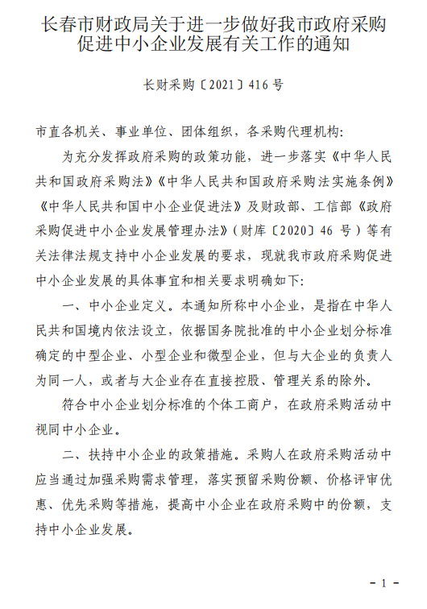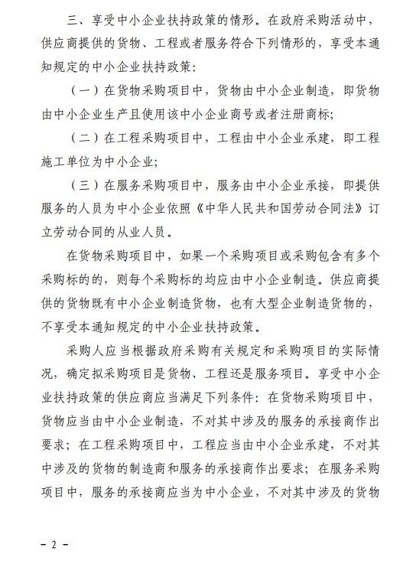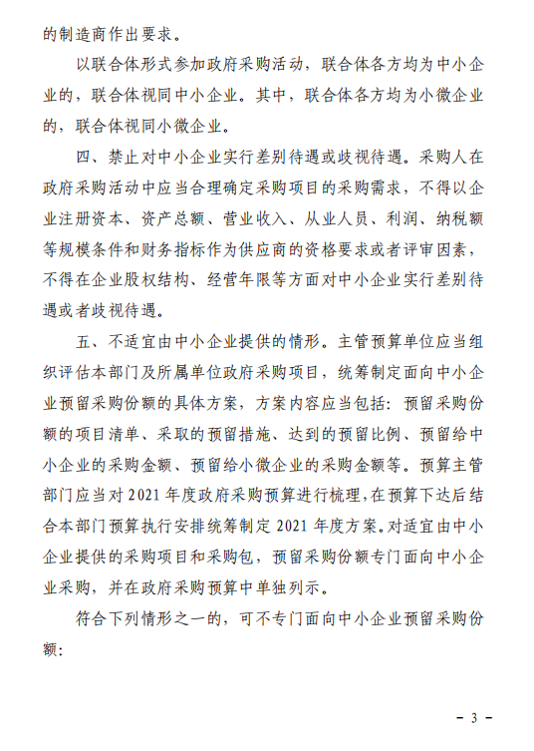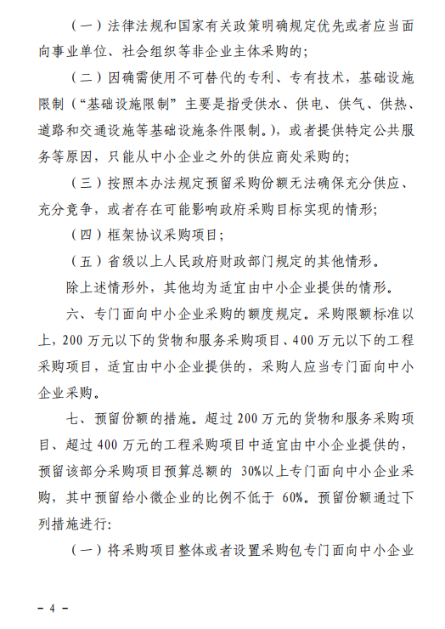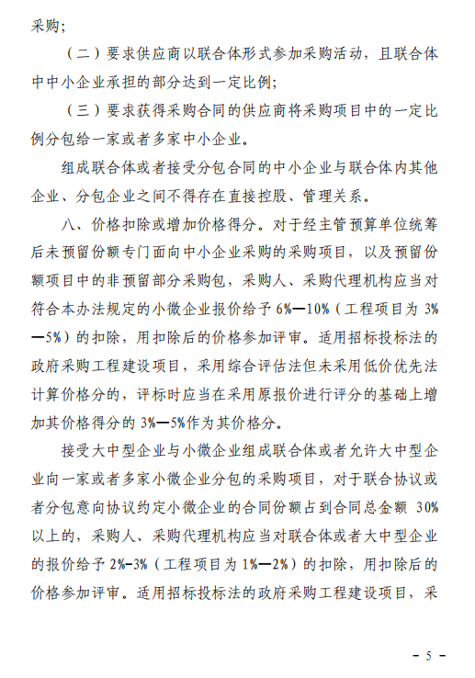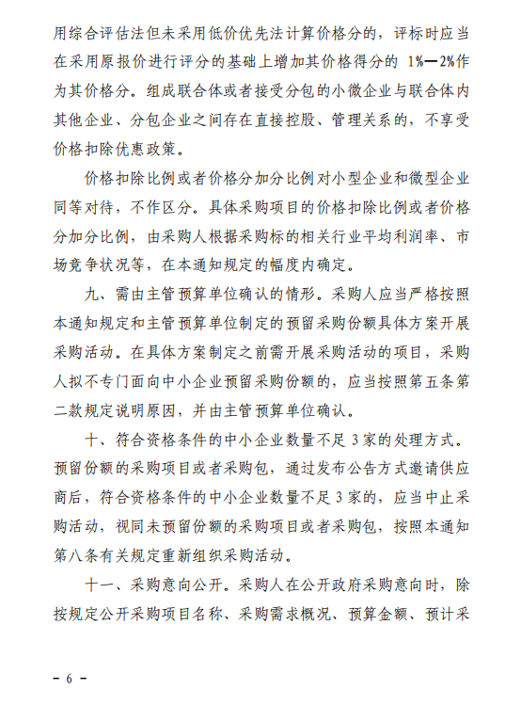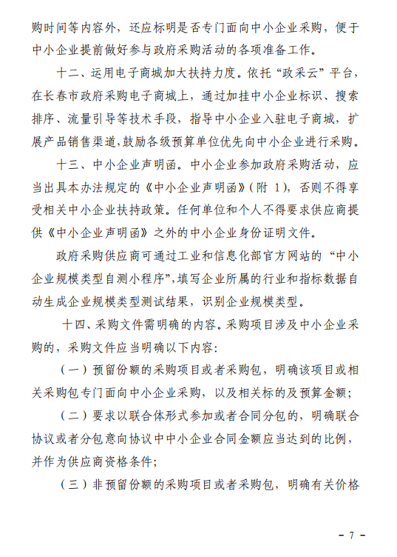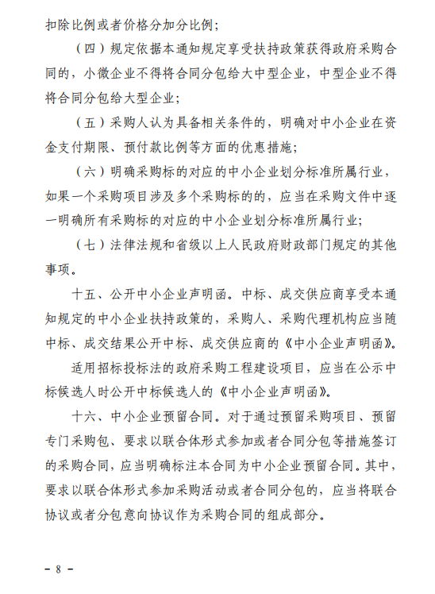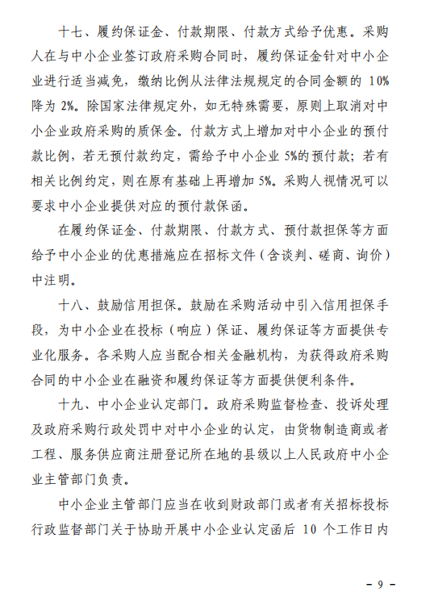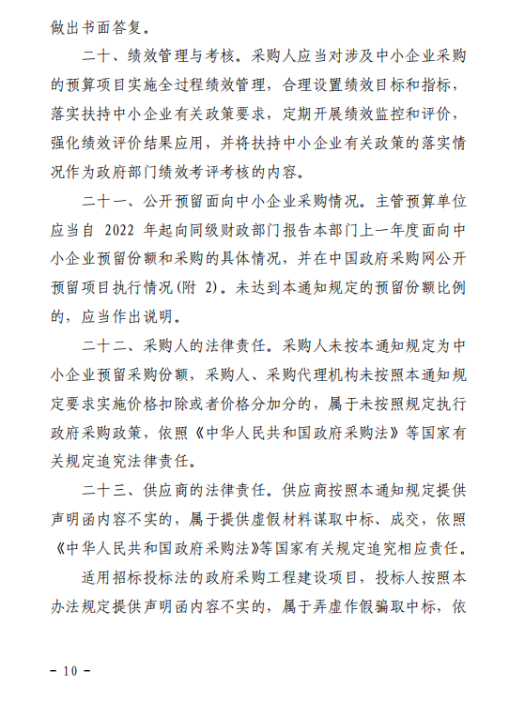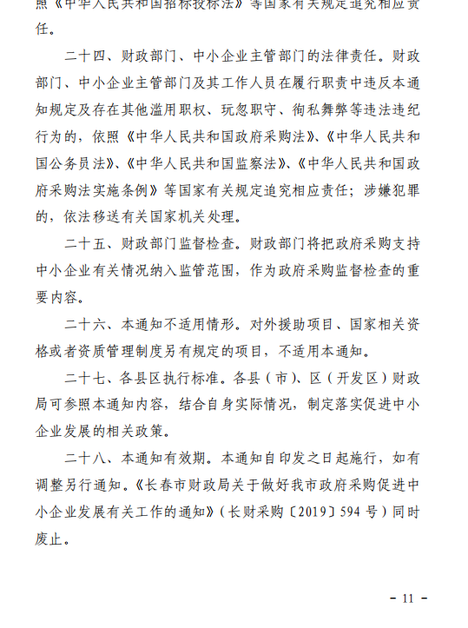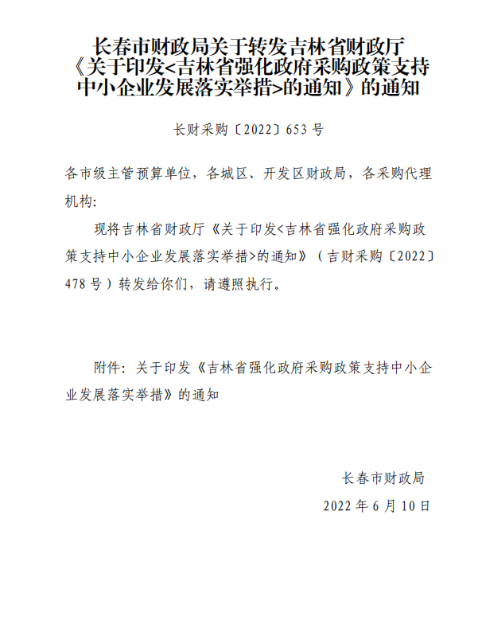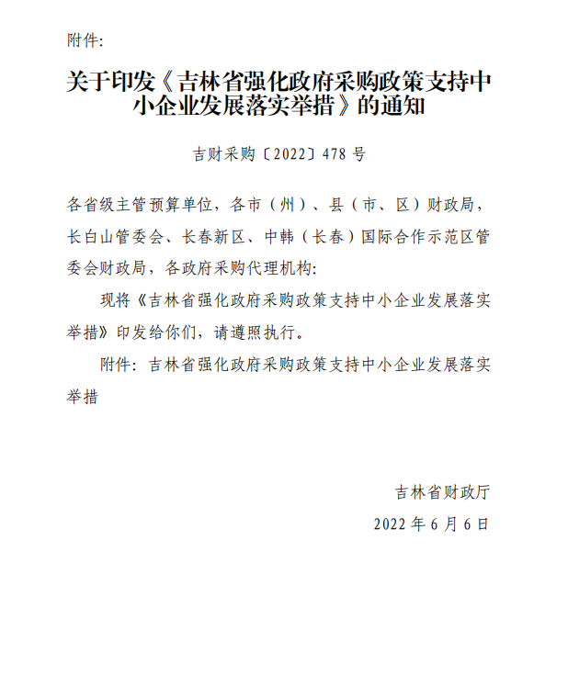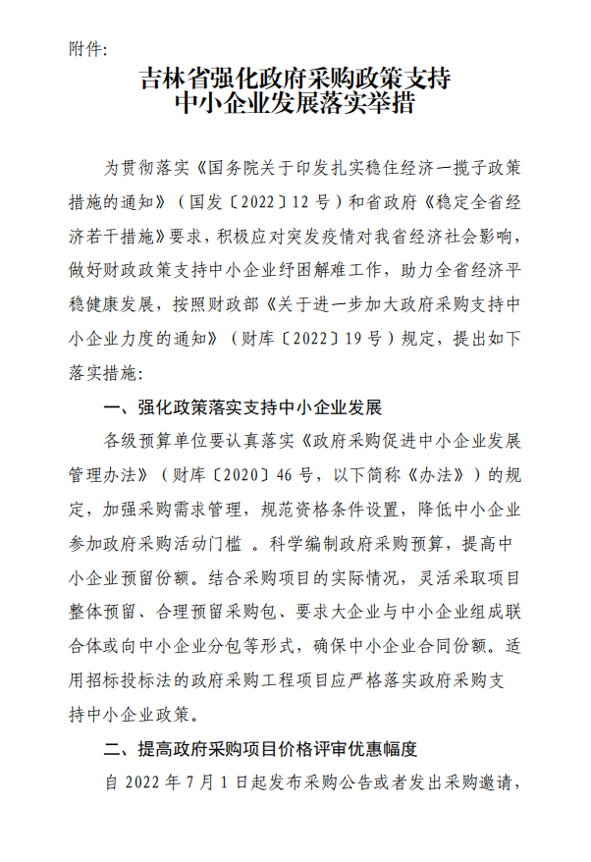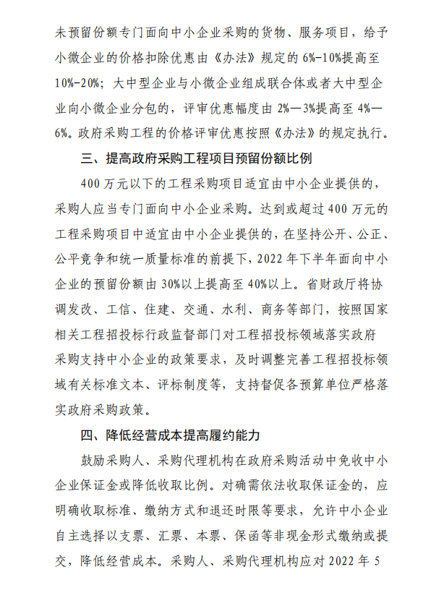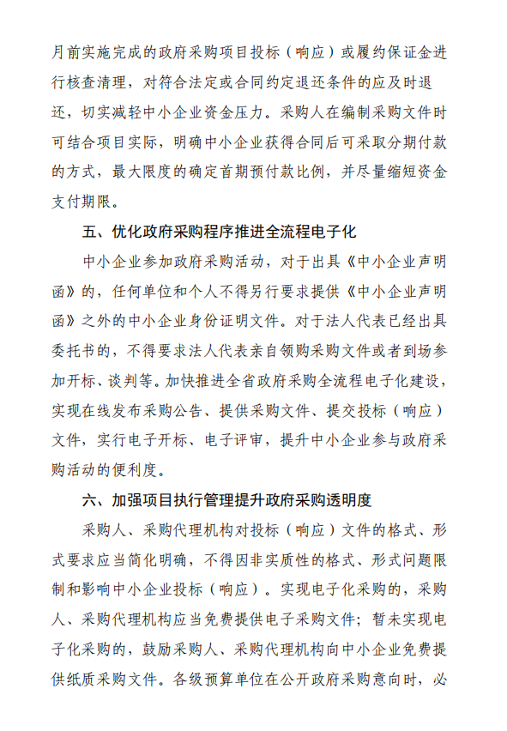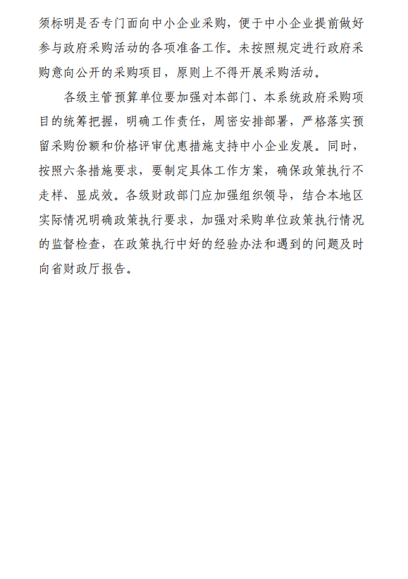

财政部 司法部
关于政府采购支持监狱企业发展有关问题的通知

2014年6月10日 财库〔2014〕68号
党中央有关部门，国务院各部委、各直属机构，全国人大常委会办公厅，全国政协办公厅，高法院，高检院，有关人民团体，中央国家机关政府采购中心，中共中央直属机关采购中心，全国人大机关采购中心，各省、自治区、直辖市、计划单列市财政厅(局)、司法厅(局)，新疆生产建设兵团财务局、司法局、监狱管理局:
政府采购支持监狱和戒毒企业(以下简称监狱企业)发展对稳定监狱企业生产，提高财政资金使用效益，为罪犯和戒毒人员提供长期可靠的劳动岗位，提高罪犯和戒毒人员的教育改造质量，减少重新违法犯罪，确保监狱、戒毒场所安全稳定，促进社会和谐稳定具有十分重要的意义。为进一步贯彻落实国务院《关于解决监狱企业困难的实施方案的通知》(国发〔2003〕7号)精神，发挥政府采购支持监狱企业发展的作用，现就有关事项通知如下:
一、监狱企业是指由司法部认定的为罪犯、戒毒人员提供生产项目和劳动对象，且全部产权属于司法部监狱管理局、戒毒管理局、直属煤矿管理局，各省、自治区、直辖市监狱管理局、戒毒管理局，各地(设区的市)监狱、强制隔离戒毒所、戒毒康复所，以及新疆生产建设兵团监狱管理局、戒毒管理局的企业。监狱企业参加政府采购活动时，应当提供由省级以上监狱管理局、戒毒管理局(含新疆生产建设兵团)出具的属于监狱企业的证明文件。
二、在政府采购活动中，监狱企业视同小型、微型企业，享受预留份额、评审中价格扣除等政府采购促进中小企业发展的政府采购政策。向监狱企业采购的金额，计入面向中小企业采购的统计数据。
三、各地区、各部门要积极通过预留采购份额支持监狱企业。有制服采购项目的部门，应加强对政府采购预算和计划编制工作的统筹，预留本部门制服采购项目预算总额的30%以上，专门面向监狱企业采购。省级以上政府部门组织的公务员考试、招生考试、等级考试、资格考试的试卷印刷项目原则上应当在符合有关资质的监狱企业范围内采购。各地在免费教科书政府采购工作中，应当根据符合教科书印制资质的监狱企业情况，提出由监狱企业印刷的比例要求。
四、各地区可以结合本地区实际，对监狱企业生产的办公用品、家具用具、车辆维修和提供的保养服务、消防设备等，提出预留份额等政府采购支持措施，加大对监狱企业产品的采购力度。
五、各地区、各部门要高度重视，加强组织管理和监督，做好政府采购支持监狱企业发展的相关工作。有关部门要加强监管，确保面向监狱企业采购的工作依法依规进行。各监狱企业要不断提高监狱企业产品的质量和服务水平，为做好监狱企业产品政府采购工作提供有力保障。

关于促进残疾人就业政府采购政策的通知财库

〔2017〕141号

党中央有关部门，国务院各部委、各直属机构，全国人大常委会办公厅，全国政协办公厅，高法院，高检院，各民主党派中央，有关人民团体，各省、自治区、直辖市、计划单列市财政厅（局）、民政厅（局）、残疾人联合会，新疆生产建设兵团财务局、民政局、残疾人联合会：
为了发挥政府采购促进残疾人就业的作用，进一步保障残疾人权益，依照《政府采购法》、《残疾人保障法》等法律法规及相关规定，现就促进残疾人就业政府采购政策通知如下：
一、享受政府采购支持政策的残疾人福利性单位应当同时满足以下条件：
（一）安置的残疾人占本单位在职职工人数的比例不低于25%（含25%），并且安置的残疾人人数不少于10人（含10人）；
（二）依法与安置的每位残疾人签订了一年以上（含一年）的劳动合同或服务协议；
（三）为安置的每位残疾人按月足额缴纳了基本养老保险、基本医疗保险、失业保险、工伤保险和生育保险等社会保险费；
（四）通过银行等金融机构向安置的每位残疾人，按月支付了不低于单位所在区县适用的经省级人民政府批准的月最低工资标准的工资；
（五）提供本单位制造的货物、承担的工程或者服务（以下简称产品），或者提供其他残疾人福利性单位制造的货物（不包括使用非残疾人福利性单位注册商标的货物）。
前款所称残疾人是指法定劳动年龄内，持有《中华人民共和国残疾人证》或者《中华人民共和国残疾军人证（1至8级）》的自然人，包括具有劳动条件和劳动意愿的精神残疾人。在职职工人数是指与残疾人福利性单位建立劳动关系并依法签订劳动合同或者服务协议的雇员人数。
二、符合条件的残疾人福利性单位在参加政府采购活动时，应当提供本通知规定的《残疾人福利性单位声明函》（见附件），并对声明的真实性负责。任何单位或者个人在政府采购活动中均不得要求残疾人福利性单位提供其他证明声明函内容的材料。
中标、成交供应商为残疾人福利性单位的，采购人或者其委托的采购代理机构应当随中标、成交结果同时公告其《残疾人福利性单位声明函》，接受社会监督。
供应商提供的《残疾人福利性单位声明函》与事实不符的，依照《政府采购法》第七十七条第一款的规定追究法律责任。
三、在政府采购活动中，残疾人福利性单位视同小型、微型企业，享受预留份额、评审中价格扣除等促进中小企业发展的政府采购政策。向残疾人福利性单位采购的金额，计入面向中小企业采购的统计数据。残疾人福利性单位属于小型、微型企业的，不重复享受政策。
四、采购人采购公开招标数额标准以上的货物或者服务，因落实促进残疾人就业政策的需要，依法履行有关报批程序后，可采用公开招标以外的采购方式。
五、对于满足要求的残疾人福利性单位产品，集中采购机构可直接纳入协议供货或者定点采购范围。各地区建设的政府采购电子卖场、电子商城、网上超市等应当设立残疾人福利性单位产品专栏。鼓励采购人优先选择残疾人福利性单位的产品。
六、省级财政部门可以结合本地区残疾人生产、经营的实际情况，细化政府采购支持措施。对符合国家有关部门规定条件的残疾人辅助性就业机构，可通过上述措施予以支持。各地制定的有关文件应当报财政部备案。
七、本通知自2017年10月1日起执行。

财政部 民政部 中国残疾人联合会
2017年8月22日

一、磋商程序
（一）、组成磋商小组
磋商小组是从依法设立的评标专家库中随机抽取的技术、经济方面专家组成,成员人数为3人。
为保证磋商工作的顺利进行，磋商可设1名负责人，负责磋商全面工作。磋商负责人由磋商小组成员推举产生，磋商会负责人与磋商小组的其他成员有同等的表决权。
（二）、磋商工作
磋商本着客观公正、公平竞争、择优定标、规范合法的原则进行。磋商小组成员在磋商工作开始时，应认真研读竞争性磋商文件，了解和熟悉项目的规格和特点；竞争性磋商文件规定的磋商标准和磋商办法；竞争性磋商文件中规定的主要技术要求、标准及其他与磋商有关的内容，以获取磋商所需的重要信息和数据。
磋商小组对响应文件的评审分资格、符合性审查，最终报价评定两个阶段评审方式。
第一阶段：资格审查、符合性审查
第二阶段：投标供应商最终报价、综合评审（综合评分法）
磋商、确定成交供应商工作在磋商后的当日内完成。
- 成交供应商确定
本项目采取竞争性磋商的方式进行采购。对通过磋商合格的，能提供优质服务和足以使用户确信其具备执行合同能力的，能最大限度满足竞争性磋商文件中规定的各项综合评价标准评审得分最高的供应商确定为成交供应商候选人。成交供应商候选人放弃成交、因不可抗力提出不能履行合同，排名第一的成交供应商候选人放弃成交、因不可抗力提出不能履行合同，采购人可以确定排名第二的成交供应商候选人为成交供应商，或者重新采购。
排名第二的成交供应商候选人因前款规定的同样原因不能签订合同的，采购人可以确定排名第三的成交供应商候选人为成交商，或者重新采购将重新组织采购。成交供应商无正当理由放弃成交、非不可抗力提出不能履行合同的，按照采购法律、法规的规定承担相应的法律责任。
（四）磋商报告
磋商工作结束时，磋商小组将本项目评审结果向采购人提交书面《磋商报告》,各磋商小组成员对磋商报告内容讨论通过后，在《磋商报告》上签字，对磋商报告予以确认。
二、磋商办法
（一）资格审查
资格审查采用合格制的审查方式。
磋商小组成员对各供应商按竞争性磋商文件中要求提供的证明其资格的各种证明文件的有效性、完整性进行审查，确定进入磋商阶段的供应商。
供应商应提供采购文件要求的资格证明文件。具体内容见附件一。
通过资格审查后的供应商进入符合性审查阶段。
符合性审查
符合性审查采用合格制的审查方式，具体内容见附件二。
通过符合性审查后的供应商进入磋商阶段。
（二）磋商
当首次报价采购人不能获得满意的成交供应商时，可组织各供应商分别磋商进行二次报价，供应商的第二次报价为最终磋商报价。
（三）结论
对通过磋商合格的，能提供优质服务和足以使用户确信其具备执行合同能力的，能最大限度满足竞争性磋商文件中规定的各项综合评价标准评审得分最高的供应商确定为第一成交供应商候选人，磋商工作结束时，磋商小组将本项目评审结果向采购人提交书面《磋商报告》,各磋商小组成员对磋商报告内容讨论通过后，在《磋商报告》上签字，对磋商报告予以确认。

第四部分 合同条款及格式

最终以甲乙双方实际签订为准

第五部分 技术标准与要求

须严格执行国家相应的规范、标准及规定、强制性标准和相关要求

第六部分 响应文件格式

采购项目名称

响应文件
项目编号:

供应商: (盖章)

法定代表人或授权代表: (签字)

日期: 年 月 日

附件-响应文件（格式）
1、报价函
2、报价一览表
3、法定代表人身份证明或授权委托书
4、项目管理机构组成表
5、供应商资格证明文件
6、中小企业声明函
7、方案
8、优惠条件、服务承诺等
9、其他资料

一、报 价 函
致：

1、根据你方采购项目编号为 的 竞争性磋商文件，遵照《中华人民共和国政府采购法》、《中华人民共和国招标投标法》等有关规定，经研究上述竞争性磋商文件的磋商须知、合同条款、技术标准及其他有关文件后，我方愿以 元进行磋商报价，并按上述条件要求承揽本项目，并承担任何质量缺陷保修责任。
2、我方已详细审核全部竞争性磋商文件，包括修改文件（如有时）及有关附件。
3、我方承认投标函附录是我方投标函的组成部分。
4、一旦我方成交，我方保证按竞争性磋商文件中规定的合同履行期限 完成并验收全部项目。
5、我方同意所提交的响应文件在竞争性磋商文件的磋商须知中第15条规定的报价有效期内有效，在此期间内如果成交，我方将受此约束。
6、除非另外达成协议并生效，你方的成交通知书和本响应文件将成为约束双方的合同文件的组成部分。
7、我方将与本投标函一起，提交人民币 元作为磋商保证金。

供 应 商： （盖章）
单位地址：
法定代表人或其委托代理人： （签字或盖章）
邮政编码： 电话： 传真：

日期：_____年____月____日

二、一次报价一览表

项 目 名 称 ：
采购项目编号：
供应商名称
磋商保证金  （有/无） |  | 磋商报价  （单价：元） | 二标段：  吊篮检测每台 元  塔吊检测每台 元  三标段：  检查专家费用每项目每类别每次 元
合同履行期限
优惠条件、服务承诺
备注
供应商： （盖章） 被授权人： （签字或盖章）

注：
1、 本表的一切内容均具有法律效力，不得更改。
2、 填报的内容必须和竞磋响应文件及竞磋函中的内容一致。
3、 优惠条件及服务承诺一项，详细内容必须在竞争性磋商书中载明，如内容较
多，本表只填写“有”“无”即可 。
4、 报价一览表除在竞争性磋商文件中包含外，还需要单独密封一份。（二者内
容必须一致）

三、法定代表人身份证明、授权委托书

法定代表人资格证明书

供应商名称：
地址：
姓名： 性别： 年龄： 职务：

系 （供应商名称）的法定代表人。
特此证明。

附法人身份证复印件正反面

供应商（盖章）：
日期： 年 月 日

法定代表人授权书

本授权书声明：我 （姓名）系 （供应商名称） 的法定代表人，现授权委托 （单位名称）的 （姓名）为本公司的合法代理人，可就项目编号为 的 （项目名称）项目的竞争性磋商活动及合同执行、完成和保修，以本公司的名义处理一切与之有关的事务。
本授权书于 年 月 日签字生效，至 年 月 日有效。 特此声明。

附：被授权人身份证正反面复印件

授权人签字（盖章）：
职务：
供应商名称（公章）：
地址：
电话：

被授权人签字（盖章）：
职务：
单位名称：
电话：
地址：

出具日期： 年 月 日

四、项目管理机构组成表
(一)项目管理机构组成表
职务 | 姓名 | 职称 | 执业或职业资格证明 |  |  |  | 页码
职务 | 姓名 | 职称 | 证书名称 | 级别 | 证号 | 专业
注：满足本项目实施需求，拟投入本项目的项目管理机构所配备的不同岗位，其任职人员不得重复，即一人一职。

(二)主要人员简历表
附件1:项目经理简历表
应附身份证、职称证、学历证书复印件并加盖单位公章，管理过的项目业绩须附合同协议书复印件或中标通知书。如投标人填报业绩不符合采购文件要求，或业绩无相应证明材料，则该业绩视为无效业绩，不作为审查依据。
姓 名 |  | 年 龄 |  | 学历
职 称 |  | 职 务 |  | 拟在本工程任职 | 项目经理
毕业学校 | 年毕业于 学校 专业
主要工作经历
时 间 | 参加过的类似项目名称 |  |  | 工程概况说明 | 发包人及联系电话

注：1、上述证书及相关资料复印件须装订在投标文件中。上述内容中如某一证件正在年检或换证，需年检部门及换证部门出具有效证明方可确认；
2、所有复印件必须要清晰、字迹清楚，否则不予以计分。
附2：主要项目管理人员简历表
主要项目管理人员应附相关证书复印件、身份证、职称证、学历证书复印件并加盖单位公章。
岗位名称
姓 名 |  |  | 年 龄
性 别 |  |  | 毕业学校
学历和专业 |  |  | 毕业时间
拥有的执业资格 |  |  | 专业职称
执业资格证书编号 |  |  | 工作年限
主
要
工
作
业
绩
及
担
任
的
主
要
工
作

六、供应商资格证明文件
（一）供应商基本情况表

供应商名称
注册地址 |  |  |  |  |  | 邮政编码
联系方式 | 联系人 |  |  |  |  | 电 话
联系方式 | 传 真 |  |  |  |  | 网 址
组织结构
法定代表人 | 姓名 |  | 技术职称 |  |  |  | 电话
技术负责人 | 姓名 |  | 技术职称 |  |  |  | 电话
成立时间 |  |  | 员工总人数：
企业资质等级 |  |  | 其中 | 项目经理
营业执照号 |  |  | 其中 | 高级职称人员
注册资金 |  |  | 其中 | 中级职称人员
开户银行 |  |  | 其中 | 初级职称人员
账号 |  |  | 其中 | 技 工
经营范围
备注

（二）近三年（2019-2021年）财务状况表

一、开户情况
基本账户  开户银行 | 银行名称：
基本账户  开户银行 | 银行地址：
基本账户  开户银行 | 电话： | 联系人及职务：

二、近年每年的资产负债情况
财务状况  (单位万元) | 近 年
财务状况  (单位万元) | 2019年 | 2020年 | 2021年
1.总资产
2.流动资产
3.总负债
4.流动负债
5.税前利润
6.税后利润
后附资格条件承诺函。

资格条件承诺函

致： (采购人、采购代理机构) :
我单位(公司)参与 (采购项目名称项目编号) 采购项目的政府采购活动，现承诺如下：
1.具有良好的商业信誉和健全的财务会计制度；
2.具有依法缴纳税收的良好记录；
3.具有依法缴纳社会保障金的良好记录。
我方在采购项目评审(评标)环节结束后，随时接受采购人、采购代理机构的检查验证，配合提供相关证明材料，证明符合《中华人民共和国政府采购法》规定的供应商基本资格条件。
我单位(公司)对上述承诺的真实性负责。如有虚假，将依法承担相应责任。
特此承诺。

盖章：
签字：
日期：

（三）近三年（2020-2022年）完成的类似项目情况表

项目名称
项目所在地
发包人名称
发包人地址
发包人电话
合同价格
合同履行期限
承担的工作
项目负责人
项目描述

备注
注：附中标通知书或合同复印件加盖公章

七、中小企业声明函
中小企业声明函

本公司（联合体）郑重声明，根据《政府采购促进中小企业发展管理办法》（财库﹝2020﹞46 号）的规定，本公司（联合体）参加（单位名称）的（项目名称）采购活动，工程的施工单位全部为符合政策要求的中小企业（或者：服务全部由符合政策要求的中小企业承接）。相关企业（含联合体中的中小企业、签订分包意向协议的中小企业）的具体情况如下：
1. （标的名称） ，属于（采购文件中明确的所属行业）；承建（承接）企业为（企业名称），从业人员 人，营业收入为 万元，资产总额为 万元¹，属于（中型企业、小型企业、微型企业）；
2. （标的名称） ，属于（采购文件中明确的所属行业）；承建（承接）企业为（企业名称），从业人员 人，营业收入为 万元，资产总额为 万元，属于（中型企业、小型企业、微型企业）；
……
以上企业，不属于大企业的分支机构，不存在控股股东为大企业的情形，也不存在与大企业的负责人为同一人的情形。
本企业对上述声明内容的真实性负责。如有虚假，将依法承担相应责任。

企业名称（盖章）：
日 期：

¹ 从业人员、营业收入、资产总额填报上一年度数据，无上一年度数据的新成立企业可不填报。

八、方案

九、优惠条件、服务承诺书

十、其他资料

（格式自拟，此处提供采购文件要求的其他资料以及投标人认为有必要提供的其他资料）

